# 中山大学计算机学院数据库实验本科生实验报告

**课程名称:数据库实验 教学班级:2班 学号:21307174 姓名:刘俊杰**

## 一、实验目的

熟悉SQL的数据控制操作，

能够使用SQL语句对用户进行授予和收回权限。

1. **实验内容**

(1)使用 GRANT语句对用户授权，对单个用户和多个用户授权，或使用保

留字PUBLIC对所有用户授权。对不同的操作对象包括数据库、视图、基本

表等进行不同权限的授权。

(2)使用 WITH GRANT OPTION子句授予用户传播该权限的权利。

(3)在授权时发生循环授权,考察DBS能否发现这个错误。如果不能，结合取

消权限操作，查看DBS对循环授权的控制。

(4)使用 REVOKE子句收回授权，查看取消授权的级联反应。

## 三、练习

(1)授予所有用户对表 STUDENTS的查询权限

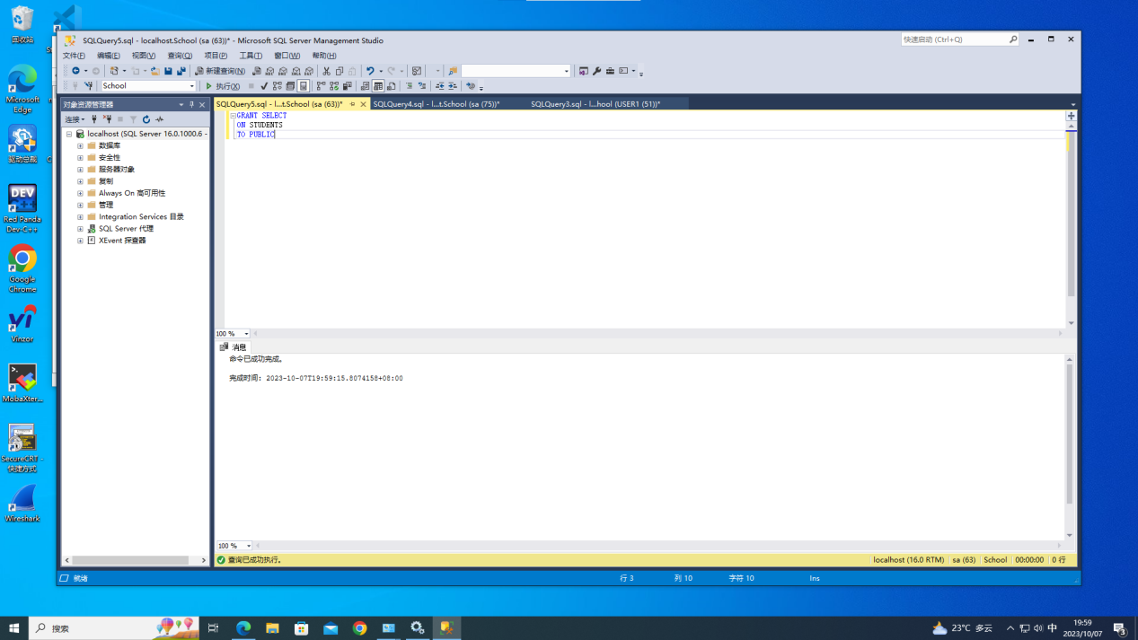

1. 授予所有用户对表 COURSES的查询和更新权限

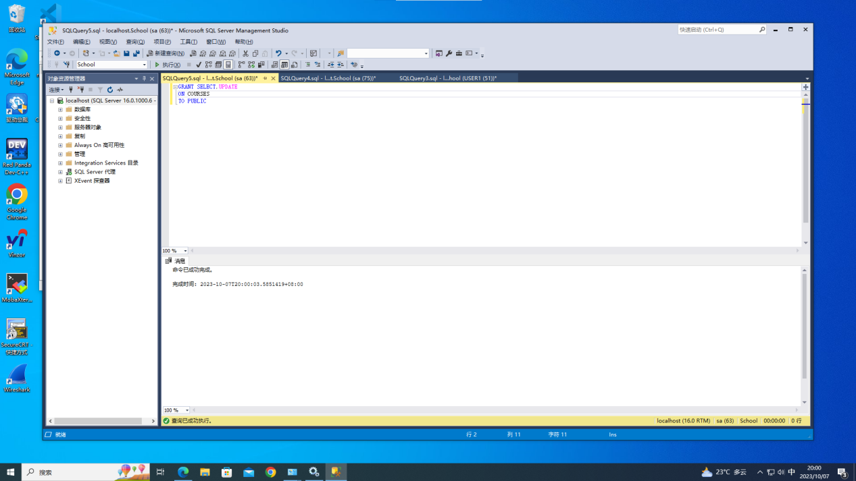

1. 授予USER1对表 TEACHERS的查询,更新工资的权限,且允许 USER1可以传播这些权限

**先创建TEACHERS的工资的视图TSALARY:**

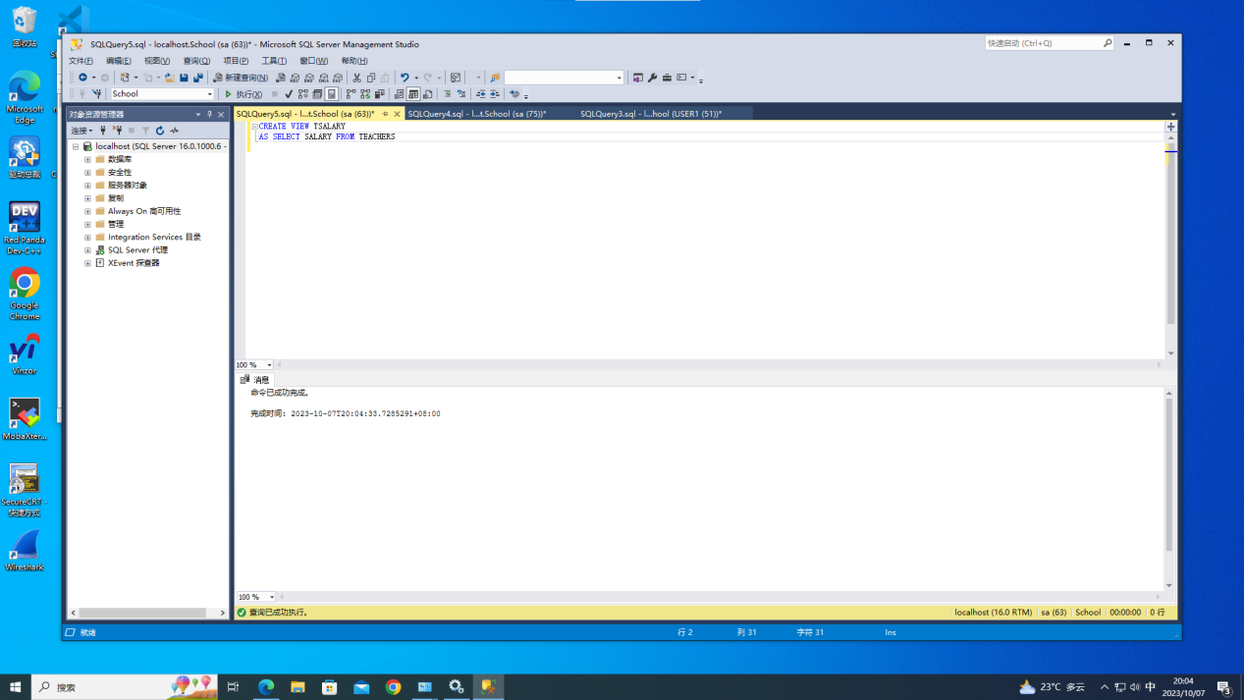

**授予USER1对表 TEACHERS的查询,且允许 USER1可以传播这些权限**

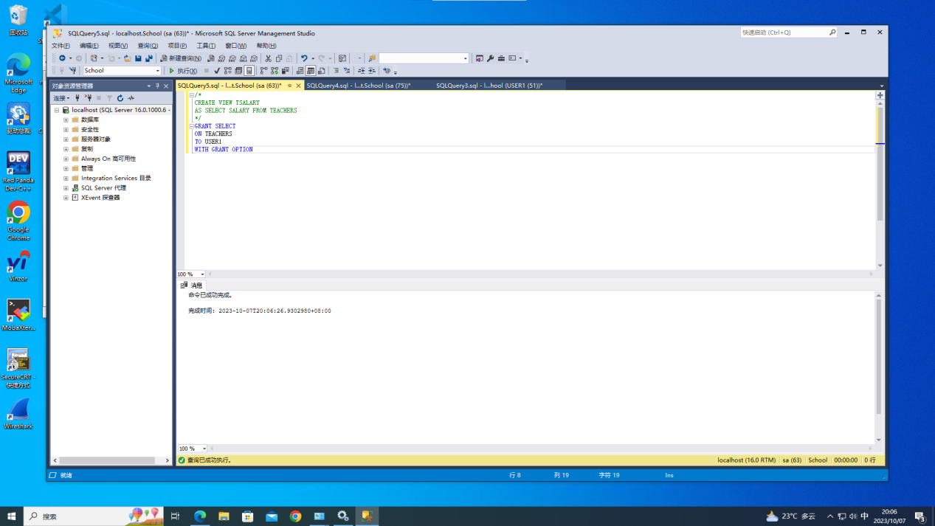

**授予USER1更新工资的权限,且允许 USER1可以传播这些权限**

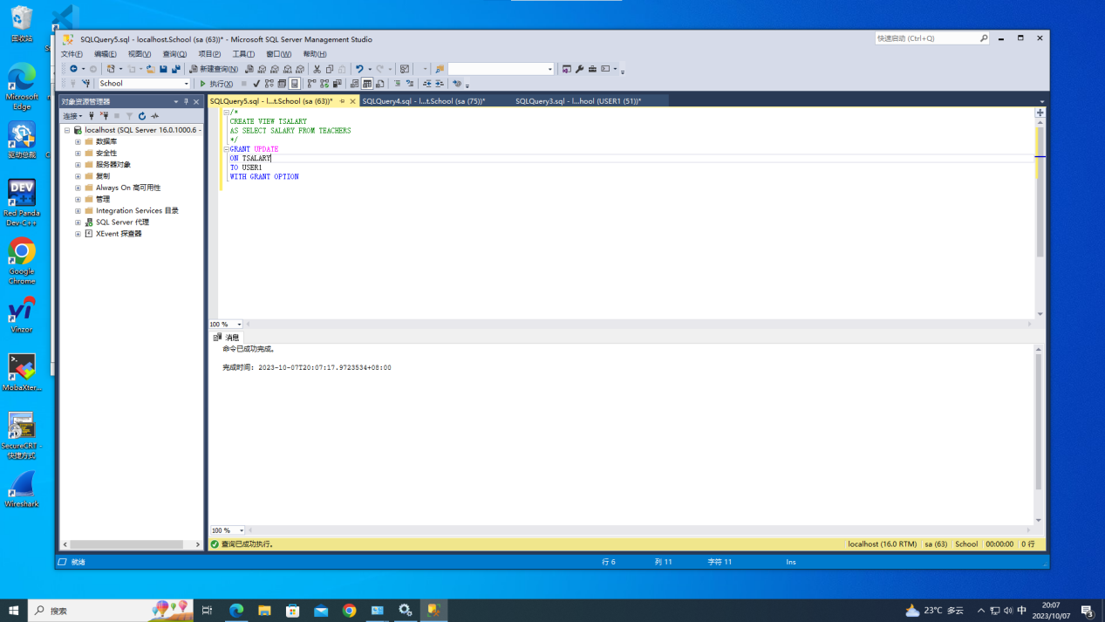

1. 授予USER2对表 CHOICES的查询,更新成绩的权限

**创建成绩的视图STUDENTS_SCORE:**

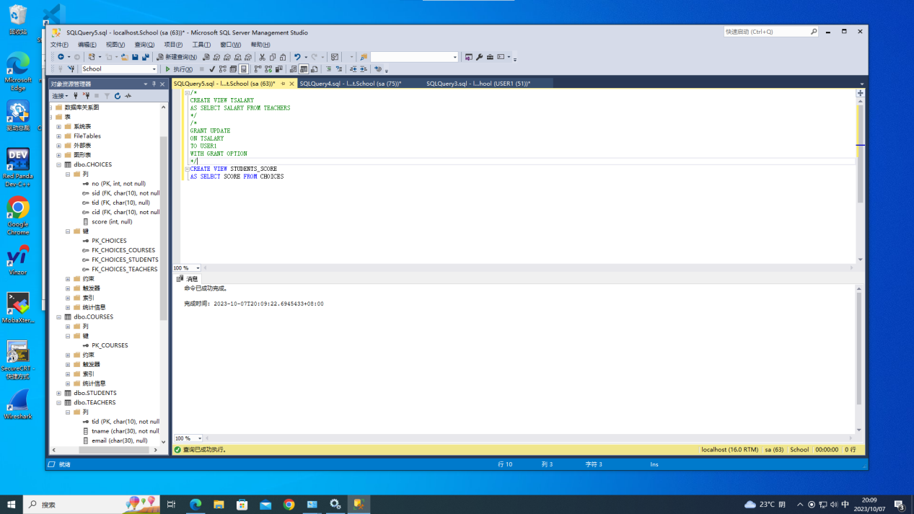

**授予USER2对表 CHOICES的查询的权限**

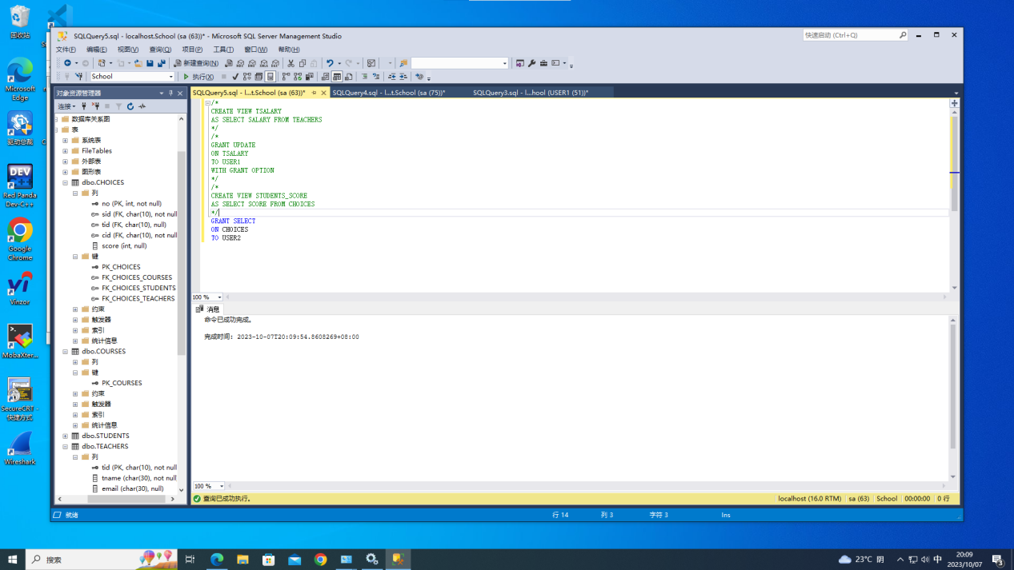

**授予USER2更新成绩的权限**

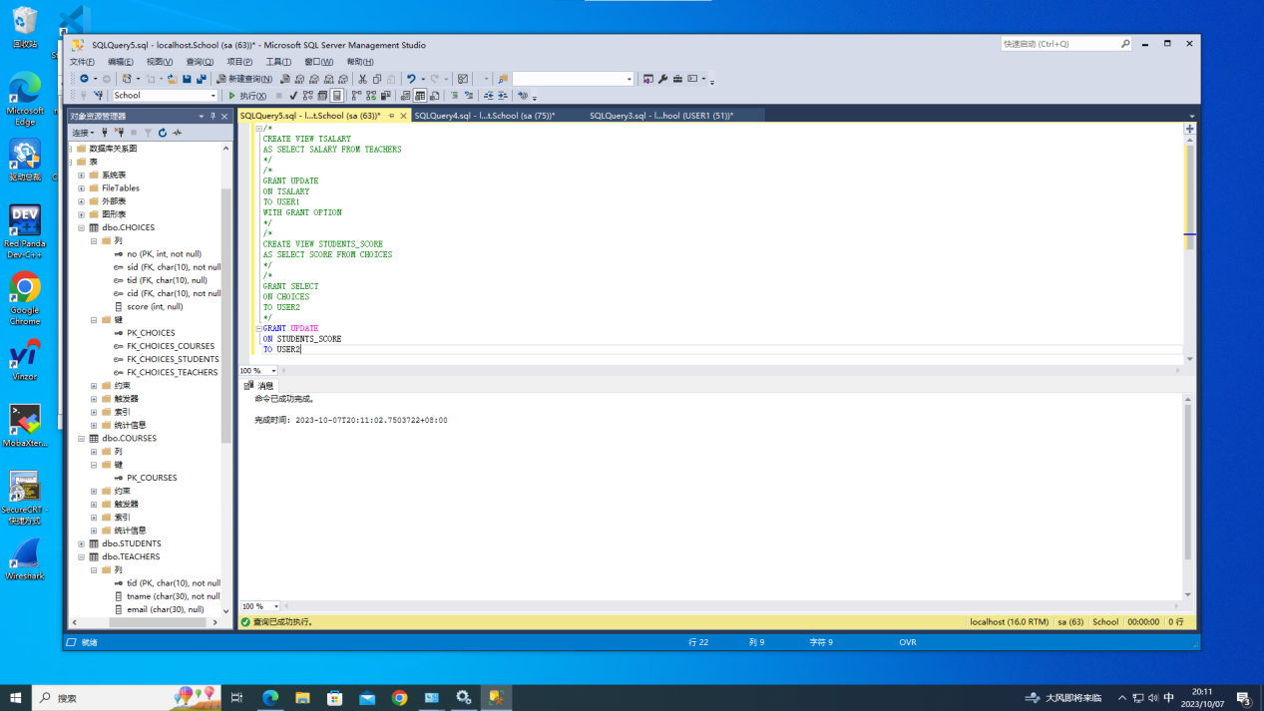

1. 由USER1授予USER2对表 TEACHERS的查询权限和传播的此项权限的权利

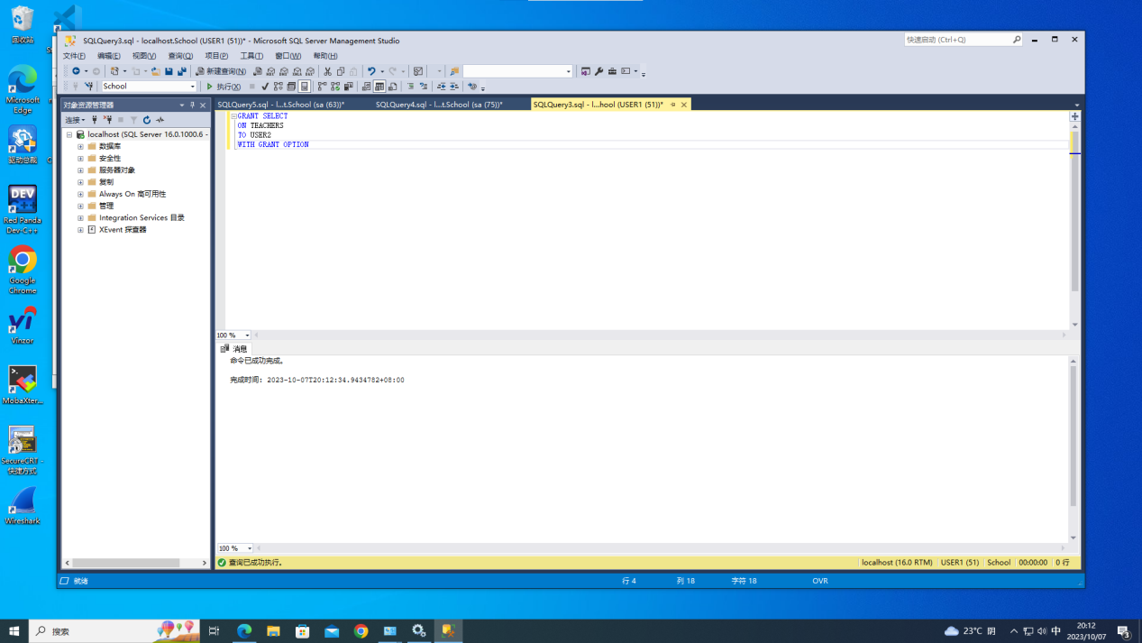

(6)由USER2授予USER3对表 TEACHERS的查询权限,和传播的此项权限的权利。再由USER3授予USER2上述权限,这样的SQL语句能否成功得到执行

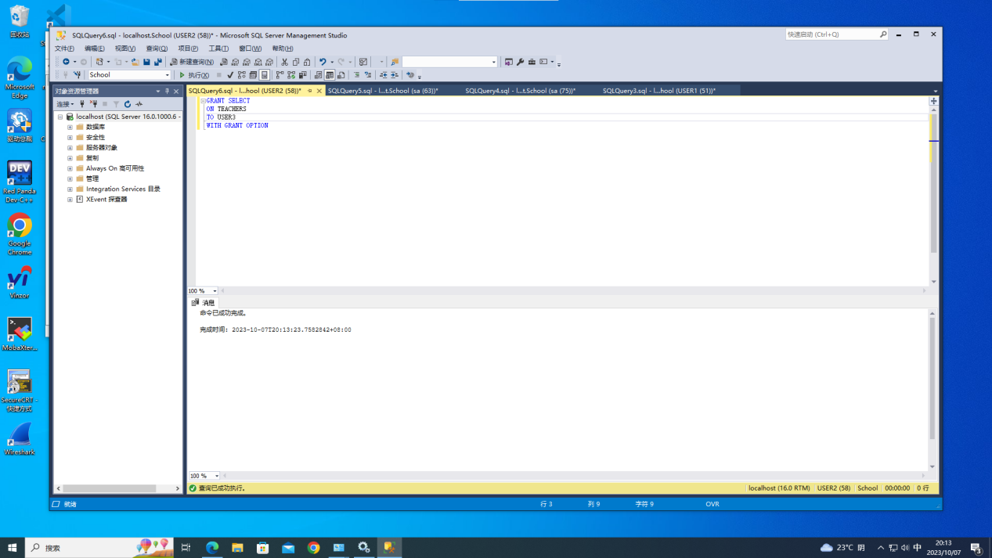

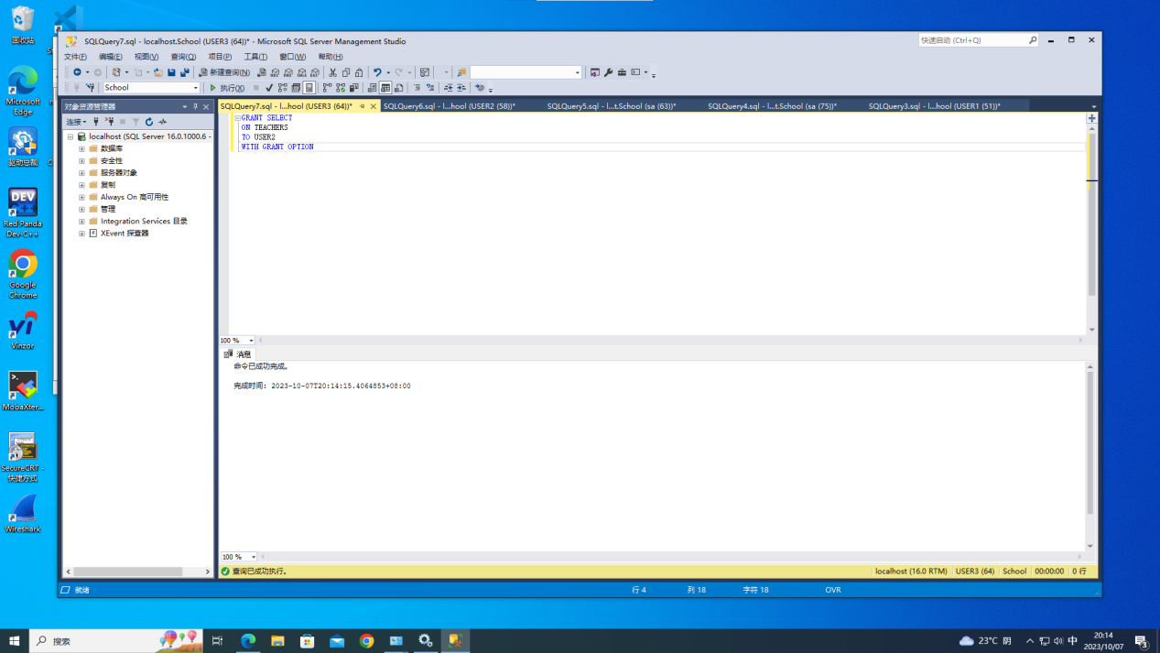

**能成功执行**

1. 取消USER1对表 STUDENTS的查询权限,考虑由USER2的身份对表 STUDENTS进行查询,操作能否成功?为什么？

**取消USER1对表 STUDENTS的查询权限**

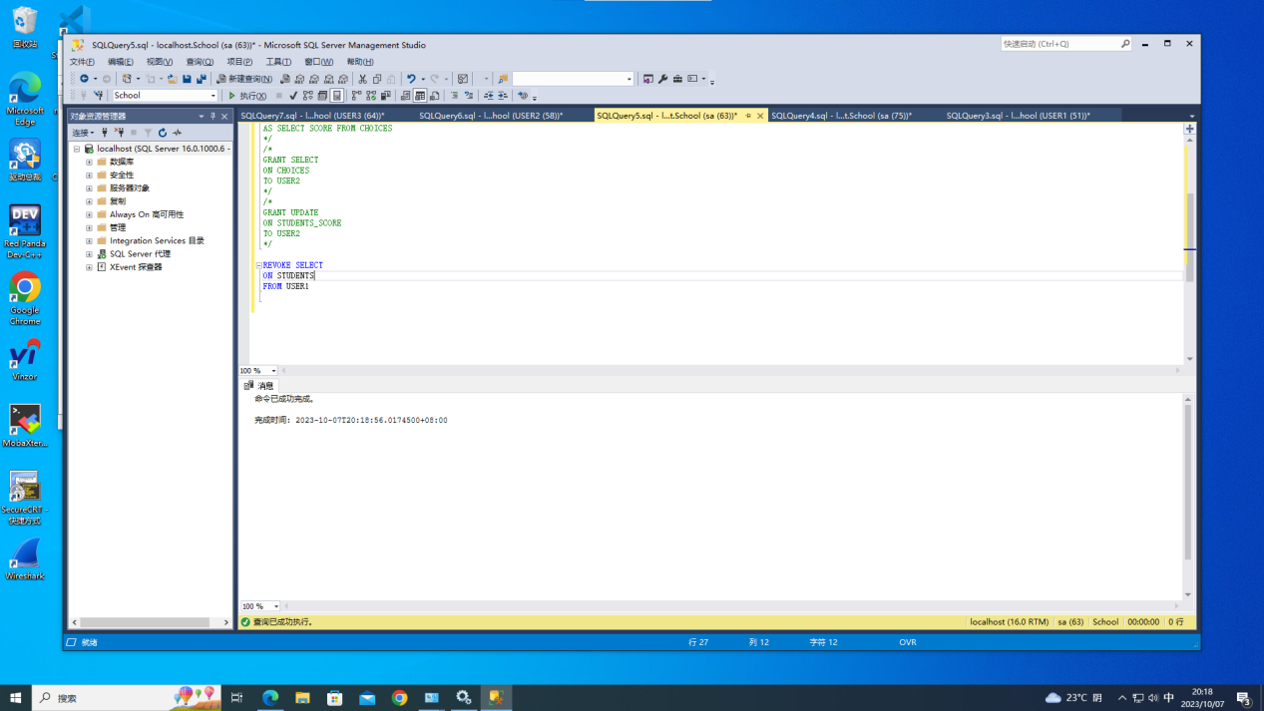

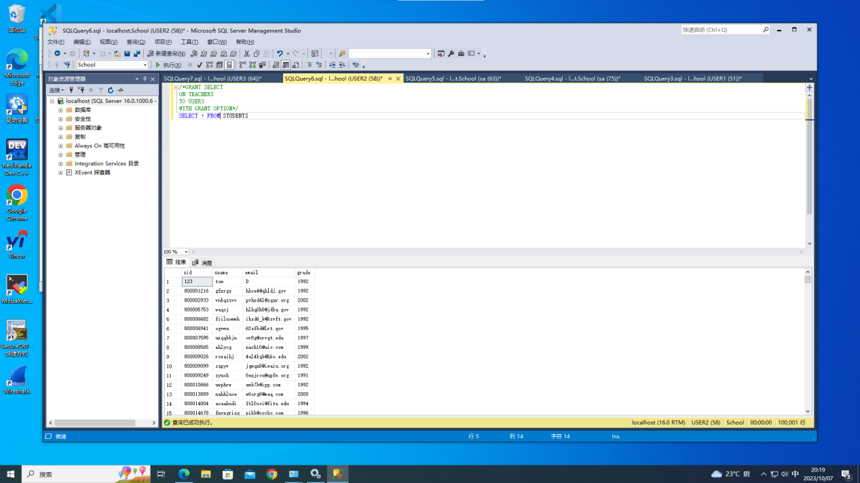

**USER2的身份对表 STUDENTS进行查询,操作能否成功**

**原因:因为(1)已经将表 students的查询权限授予了 PUBLIC,因此数据库中凡是具有 PUBLIC角色的用户都拥有对表students的查询权限。**

**而在本实验中,建立USER2时赋予给此用户的角色恰恰就是 PUBLIC。所以，要收回USER2对表students的查询权限，应收回对PUBLIC的权限。**

(8)取消USER1和USER2的关于表 COURSES的权限

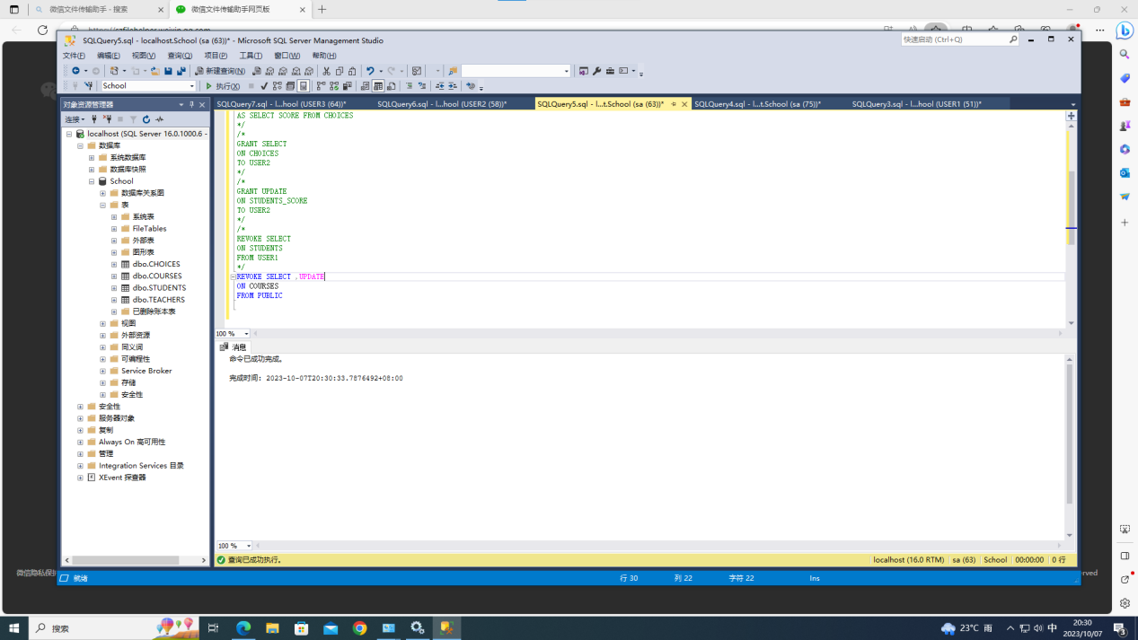

**因为(2)已经将表 courses的查询权限授予了 PUBLIC,因此数据库中凡是具有 PUBLIC角色的用户都拥有对表courses的查询权限。**

**要收回USER1、2对表courses的权限，应收回对PUBLIC的权限。**

**但这样USER3的权限也被收回了。**